טופס:"חוות דעת מקצועית במסגרת כוונה להתקשר עם ספק יחיד/ספק חוץ"

יש למלא את השדות המסומנים באדום בלבד
משרד הבריאות | המרכז הרפואי וולפסון
יחידה מזמינה/מכון: | אגף המעבדות
תאריך חוות דעת: | 30.3.26
בקשה מס' (פנימי):

אל: ועדת המכרזים Mm147369@

הנדון: חוות דעת מקצועית במסגרת כוונה להתקשר עם ספק יחיד/ ספק חוץ

הבקשה מסתמכת על תקנה 3(29) / 3(31) לתקנות חובת מכרזים ועל הוראות תכ"ם מס' 7.8.1 ו-7.8.2.

האם קיים בנושא ההתקשרות מכרז חשכ"ל: כן לא

סוג ההתקשרות:
טובין  X | שירותים | ביצוע עבודה

שם הספק: | רניום ציוד למעבדות בע"מ
מספר הספק  (ח.פ/ח.צ/ע.מ/מספר עמותה) | 511642449
ספק זה הנו: | ספק יחיד | ספק חוץ
אומדן / שווי ההתקשרות: | 2,250,000 שח
תקופת ההתקשרות: | שנתיים

תיאור מהות ההתקשרות (רקע ופירוט התכונות של הטובין/השירות/העבודה)= מפרט טכני
אנו מבקשים לרכוש ריאגנטים, קיטים ומתכלים מחברת רניום, לצורך הפעלת מערכת ה-NGS שתוצב במעבדתנו, הכוללת את מכשיר הריצוף
Ion Studio S5. מדובר במערכת סגורה (Closed System) לריצוף מתקדם מבוסס NGS של גידולים סרטניים, המספקת פתרון כולל, מהיר, יעיל ואמין, ואשר כל רכיביה, לרבות קיטים לבניית ספריות, ריאגנטים, מתכלים, צ’יפים לריצוף, תוכנת אנליזה של תוצאות הריצוף ותוכנה לאינטרפרטציה רפואית הם ייעודיים, בלעדיים ומסופקים כולם על ידי היצרן Thermo Fisher בלבד.

נימוקים כי הספק הוא ספק יחיד או כי הטובין הם טובי חוץ

נא להתייחס לסעיפים הבאים:
- האמצעים שבהם נערכו בדיקות לאיתור ספקים נוספים והכנת חוות דעת כולל פירוט מקורות מידע ופעולות שננקטו (לדוגמה חיפוש באינטרנט, התכתבות עם ספקים, פגישה או שיחה עם ספקים וכדומה, שיחה עם לפחות 3 עמיתים מבתי חולים הילל יפה , אסף הרופא ובית החולים ברזילאי).
מדובר בספק יחיד של משרד הבריאות המספק שירות לכלל בתיה"ח הממשלתיים
המערכת היחידה המספקת את קיט ה- Oncomine DX, המאושר
כ-CE-IVD וכלול בסל שירותי הבריאות של משרד הבריאות.

- ממצאי הבדיקה (אם ישנם ספקים נוספים בתחום ההתקשרות, יש לפרט את הסיבות לאי התאמתם לביצוע ההתקשרות עימם ואת הסיבות להיות הספק שלגביו נכתבה חוות הדעת ספק יחיד/ספק חוץ)
כיום כמעט כלל המכונים הפתולוגיים בישראל משתמשים במערכת זו של Thermo Fishe. עובדה זו מאפשרת שיתוף פעולה חיוני בין המוסדות הרפואיים בארץ בנושאי ולידציה, אנליזה, והעברת ידע מקצועי וטכני.
3. נימוקים והערות נוספות
כמות חומר התחילית הנדרשת היא נמוכה מאוד (20ng רנ"א ודנ"א). לעובדה זו חשיבות רבה מאחר ופעמים רבות הדגימות מקורן בביופסיות קטנות מאוד עם חומר גידולי מוגבל. באופן זה, שיעור הדגימות המרוצפות בהצלחה הוא גבוה ואחוז הכשל הטכני נמוך.
המערכת מאפשרת גמישות תפעולית טווח הרצה של 2-130 מיליון קריאות, מה שמאפשר הרצת פאנלים בגדלים שונים (עשרות עד מאות גנים) על אותו מכשיר בהתאם לצורך המשתנה.
אנליזה ביואינפורמטית פשוטה ומהירה כולל אפשרות ליצירת דו"ח מקיף של אינטרפרטציה קלינית.
מגוון בדיקות רחב: פאנלים שונים לגידולים אונקולוגיים שונים, לרבות גידולים המטולוגיים, מה שממקסם את יעילות השימוש במכשיר.
לאור הנימוקים שמניתי לעיל אנו מבקשים לערוך ההתקשרות בהליך פטור ממכרז.
חוות דעתי זו ניתנת מתוקף היותי הסמכות המקצועית לנושא זה.

בכבוד רב,
שוורץ הררי אורנה | מנהלת אגף המעבדות | 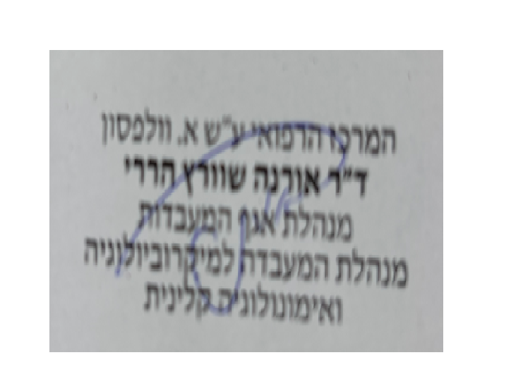
שם בעל הסמכות המקצועית | תפקיד בעל הסמכות המקצועית | חתימה

